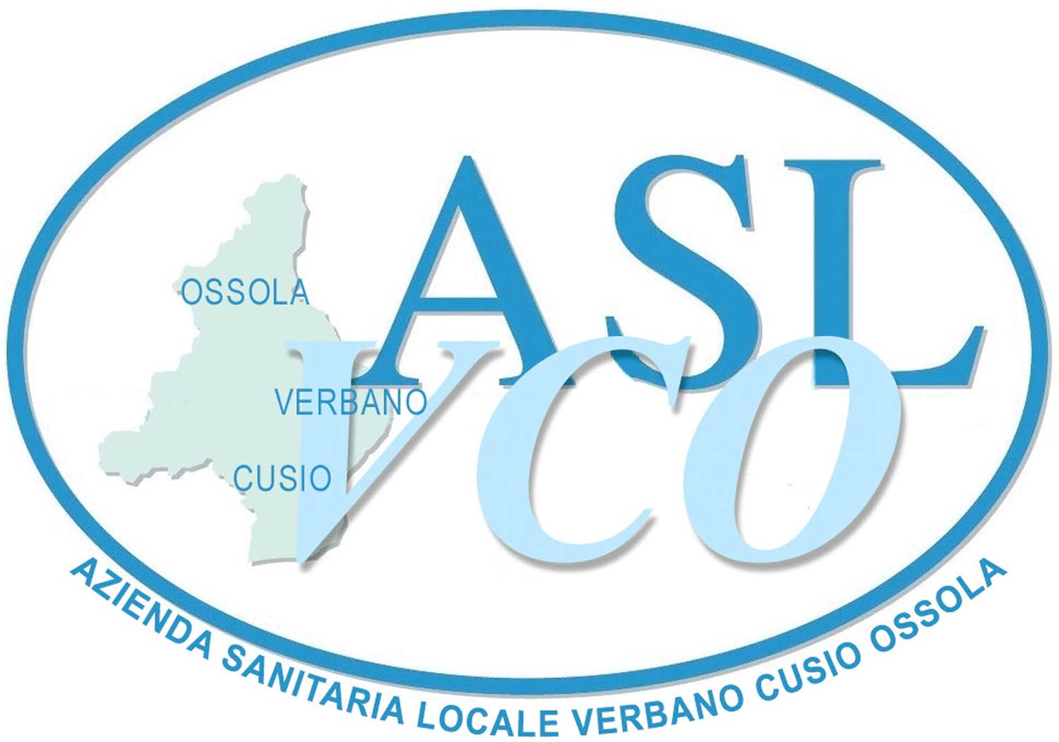
ALLEGATO A

COMMISSIONE DI VIGILANZA SANITARIA

VERBALE DI ACCERTAMENTO n. __16__ del ___18.05.2012_______

Il giorno 18 maggio 2012
i sottoscritti:
Elena BARBERO, Presidente
Orietta OSSOLA, Componente
Giovanni POZZUOLI Componente

componenti della Commissione hanno visionato la documentazione fornita dalla direzione sanitaria della struttura sanitaria Centro Auxologico di Piancavallo riferita alle cartelle individuate con nota regionale prot. n. _10615/DB 2016 del 3.4.2012 campionate per la competenza 2011 - gruppo B ad oggetto: “Verifica delle schede di dimissione ospedaliera gruppo B 2011 in applicazione della legge 133 del 6.8.2008 ed ai provvedimenti regionali di riferimento in materia ed in particolare dalla DGR 19-2561 del 5.9.2011. adempimenti delle strutture erogatrici e delle ASL competenti per le attività di vigilanza”

per la struttura erano presenti i signori:
Dottor Di Rocco Alfredo Direttore Sanitario

I controlli per ogni singola cartella sono stati svolti in due fasi:

- verifica della presenza di tutte le cartelle cliniche campionate;

- dalla verifica delle cartelle cliniche nel loro insieme, si è accertata inoltre:
  - la congruenza tra il contenuto della cartella clinica e quello del tracciato informatico SDO;
  - l’adeguatezza della risposta formulata dalla struttura erogatrice al “Controllo aggiuntivo e specifico” riportata nella relazione

Di seguito si segnalano:

le cartelle cliniche da considerarsi annullate o quelle per le quali non è stata fornita la documentazione necessaria per le operazioni di verifica:

codice istituto di cura 920 numero cartella
Centro Auxologico di Piancavallo nessuna

- le cartelle cliniche, per le quali è stata riscontrata congruenza tra il contenuto del tracciato informatico della SDO e quello della cartella clinica:

codice istituto di cura 920 numero cartella
TUTTE

- le cartelle cliniche, per le quali è stata riscontrata incongruenza tra il contenuto del tracciato informatico della SDO e quello della cartella clinica:

codice istituto di cura 920 numero cartella
nessuna

Si da atto che entro la data di fine lavori prevista dalla nota sopra richiamata (28 maggio 2012), la Commissione di Vigilanza dell’ASL VCO provvederà a trasmettere il verbale di verifica, redatto a firma congiunta, agli uffici regionali competenti e per conoscenza copia alla struttura sanitaria (Centro Auxologico di Piancavallo)

Gli allegati al verbale, restano disponibili agli atti e sono trasmessi, per le dovute verifiche, via posta elettronica agli uffici regionali da parte della struttura controllata.

Sarà cura della Commissione di Vigilanza comunicare alla Regione Piemonte eventuali discordanze riscontrate fra l’allegato al presente verbale e il tracciato SDO.

Si precisa che inoltre che le modifiche definite in corso di verifica vengono apportate dalla struttura sanitaria Centro Auxologico di Piancavallo sulla SDO allegata alla cartella clinica e sul relativo tracciato informatico.

Altre segnalazioni

Copia del controllo SDO in formato excel eseguito dalla CVS è già stato trasmesso in data 21.05.2012 alla funzionaria, signora Rosa Patrizia SPROVIERO, tramite posta elettronica

Firmato:

Dott.ssa Elena Barbero, Direttore SOC Medicina Legale,
Presidente CVS______________________________________________________

Dott.ssa Orietta Ossola, Dirigente Direzione Sanitaria____________________________________________________________

Dottor Giovanni POZZUOLI, Dirigente RRF_________________________________

Commissione di Vigilanza

Dottor Di Rocco, Direttore Sanitario Centro Auxologico____________________

Struttura Sanitaria

